Verwaltungs- und Wirtschafts-Akademie Braunschweig



Akademie-Hausarbeit
Studiengang zur/m Betriebswirt/in (VWA)

Thema:
XXXXXXXXXXXXXXXXXXXXXXXXXXXXXXX

Betreuer/in:
Frau Anna-Maria Staiger

Verfasser/in:
Max Bürig
Alte Dorfstraße 10
38104 Braunschweig
28.W.035

Abgabetermin:
15.09.2017

Inhaltsverzeichnis
Verwaltungs- und Wirtschafts-Akademie Braunschweig 1
Abkürzungsverzeichnis II
Abbildungsverzeichnis/Tabellenverzeichnis III
1 Einleitung 1
2 Theoretische Grundlagen & Definitionen 2
3 Digitalisierung und ihre Aspekte 4
4 xxxx 5
5 Fazit 5
Literaturverzeichnis 6
Das Inhaltsverzeichnis muss regelmäßig aktualisiert werden → Seitenzahlen etc.
Wichtig: Erst ganz am Ende formatieren und layouten, ansonsten geht alles verloren, was Sie bis dahin schon erarbeitet haben. Schriftarten und Größen erst im Nachhinein verändern und dann nicht mehr aktualisieren.

Denken Sie an römische und arabische Seitenzahlen → durch Abschnittswechsel können Sie das verändern.

In die Kopfzeile können Sie entweder die jeweiligen Kapitelüberschriften machen oder den Titel oder einfach weglassen.

Die eidesstattliche Erklärung kommt nicht ins Inhaltsverzeichnis, aber ans Ende der Arbeit.

Speichern Sie Zwischenstände, falls Word mal abstürzt und Sie so auf ältere Versionen zurückgreifen können.

Definieren Sie Überschriften als Überschriften, damit diese im Inhaltsverzeichnis auftauchen.

Abkürzungsverzeichnis

KMU: Kleine und mittlere Unternehmen
IKT: Informations- und Kommunikationstechnologien
BMWi: Bundesministerium für Wirtschaft und Energie
ERP: Enterprise-Resource-Planning
SCM: Supply Chain Management
CRM: Customer Relationship Management

Abbildungsverzeichnis/Tabellenverzeichnis

1 Einleitung
Digitalisierung ist die tiefgreifendste, langfristigste wirtschaftliche Veränderung der vergangenen und der kommenden Jahre. Sie hat Auswirkungen auf jedes einzelne Unternehmen und alle Geschäftsbereiche – sei es das Geschäftsmodell als Existenzgrund oder die Geschäftsprozesse, Produkte oder die Interaktion mit Kunden. Die Chancen und Risiken dieses alles verändernden Fortschritts richtig einzuschätzen und die digitale Transformation erfolgreich umzusetzen ist die große Herausforderung für die deutsche Wirtschaft und ihre Unternehmen.

Aber was ist eigentlich Digitalisierung, was ditiale Transformation und warum ist sie so wichtig, gerade für KMU?
Die Nachfolgende Arbeit beschäftigt sich mit den Gründen und versucht auf bestimmte Teilaspekte Antworten zu finden.

2 Theoretische Grundlagen & Definitionen

Zuerst müssen die zentralen Begriffe, Digitalisierung und KMU, herausgestellt werden.
KMU sind entsprechend ihrer Definition kleiner und mittlerer Unternehmen solche, die anhand ihrer Beschäftigtenzahl und des Umsatzes bestimmte Grenzwerte unterschreiten. So definiert es das Institut für Mittelstandsforschung Bonn, dessen Definition in Deutschland als akzeptiert gilt. Somit beschäftigt ein KMU weniger als 500 Mitarbeiter und erwirtschaftet maximal 50 Mio. € Jahresumsatz. Wichtig zu beachten ist, dass durch die verschiedenen Merkmale keine klare Definition möglich ist, da nur quantitative Merkmale erfasst werden und die Bedeutung des Mittelstands überzeichnet wird.
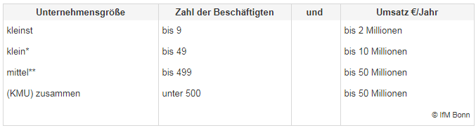
Abb. 1 KMU-Definition IfM Bonn ab 01.01.2016
Zur Bedeutung von KMU kann Sigmar Gabriel zitiert werden: „Der wirtschaftliche Erfolg unseres Landes beruht auf der Leistungsfähigkeit unseres Mittelstands. […] Über 99 % unserer Unternehmen sind Mittelständler, über 83 % aller Auszubildenden und über 60 % unserer sozialversicherungspflichtig Beschäftigten lernen und arbeiten dort. Mittelstand in Deutschland ist also klein und groß, traditionsreich und modern, regional und global, verantwortungsbewusst und innovativ. Genau diese Mischung macht den deutschen Mittelstand als Wirtschaftsmodell stark.“
Wichtig ist es, nicht alle Aspekte des digitalen Zeitalters unter dem Wort „Digitalisierung“ zusammenzufassen. Es muss zwischen Digitalisierung und digitaler Transformation unterschieden werden, da es sich nicht um Synonyme handelt.
Ebenfalls wichtig ist es, herauszustellen, dass es hierbei um die Digitalisierung im Sinne von technologischer Entwicklung geht und nicht um die Digitalisierung von analogen Informationen.
Bei dem Begriff der digitalen Transformation handelt es sich um den Prozess, in dem den die digitalen Technologien eingesetzt werden. Ein Beispiel hierfür ist die Nutzung von Big Data Analytics. Unter Digitalisierung, welche sich in 3 Stufen abbilden lässt, versteht man die Änderung von analogen zu digitalen Herangehensweisen bereits bestehender Prozesse. Zusammenfassend kann Digitalisierung als technische Grundvoraussetzung zur digitalen Transformation verstanden werden.
Die drei Stufen lassen sich anhand einer Tabelle der ZEW darstellen.
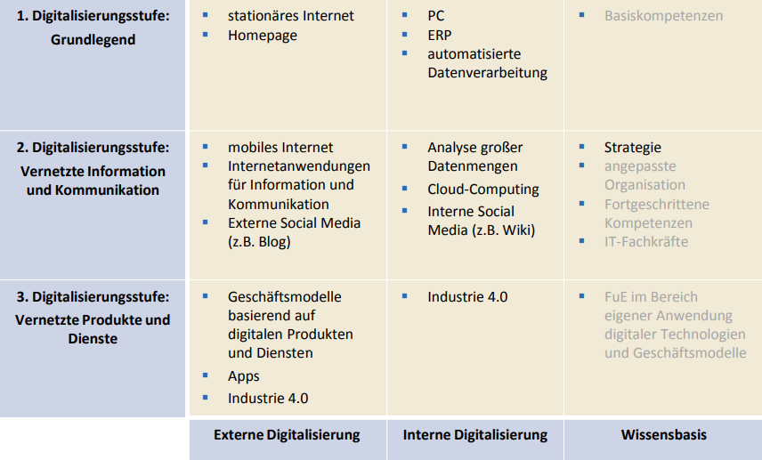

Abb. 2 Stufen der Digitalisierung
Auch der Begriff Innovation soll kurz erklärt sein. Darunter wird das Einführen neuer Produkte, Dienstleistungen, Prozesse und Geschäftsmodelle verstanden.

3 Digitalisierung und ihre Aspekte

Die Digitalisierung und somit digitale Transformation haben Ihren Ursprung Anfang des 20. Jahrhunderts, als erste technologische Entwicklungen wie Strom, Schiene und Telekommunikation entstanden.
Das digitale Zeitalter, welches unter anderem von Martin Hilbert so definiert wird, dass es mit der Angleichung von digitalen und analogen Speichermöglichkeiten beginnt, ließ noch ca. 100 Jahre auf sich warten. Den diese Definition legt als Startpunkt das Jahr 2002 fest.
Und, obwohl die technologische Entwicklung das Leben und den Alltag von Milliarden von Menschen ändert, kann nicht nur von dem Megatrend „Digitalisierung“ gesprochen werden. Megatrends sind langfristige, tiefgreifende Veränderungen, welche die Gesellschaft, bzw. dessen Werte und Strukturen ändern. Ein weiterer Megatrend ist „Vernetzung und Individualisierung“, bei der es z.B. um die Nutzung von sozialen Plattformen wie Facebook geht.

Zurück zur Digitalisierung: Nachdem die ersten Entwicklung im 20. Jahrhundert die Wirtschaft großflächig verändert haben, steht nun die nächste Stufe an. Bei der Digitalisierung werden neue Informations- und Kommunikationstechnologien entwickelt, die wiederum bestehende (Wertschöpfungs-) Prozesse verändern. Das bildet ein Geflecht aus bestehenden und neuen Technologien, weshalb man davon spricht, dass sich reale digitale Welt miteinander verbinden.

Diese Entwicklung ist unausweichlich, unumkehrbar schnell und unsicher.

3. Aktueller Stand der Digitalisierung in Deutschlands
Wichtig ist im Zusammenhang des aktuellen Stands, dass digitale Technologien wie alle anderen Technologien ebenfalls Jahrzehnte brauchen können, um flächendeckend umgesetzt zu werden.

Um zu analysieren, wie weit die technologische Entwicklung in Deutschlands KMU ist, kann das bereits genannte 3-Stufen-Modell genutzt werden.

1. Digitalisierungsstufe: Grundlegende digitale Datenverarbeitung. Diese Stufe setzt voraus, dass die Voraussetzungen zur Nutzung digitaler Technologien vorhanden sind: Das sind Hard- und Software, also unter anderem Computer, Internetzugang und weitere grundlegende Strukturen.

Der Anteil der Beschäftigten von KMU, die am PC arbeiten, einen Internetzugang haben und der Unternehmen, die ein ERP-System nutzen, liegt branchenübergreifend bei ca. 50%. Ein ERP-System wird zur Planung, Steuerung und Kontrolle der digitalen Transformation benötigt und zur internen Vernetzung von Systemen (z.B. CRM) genutzt. Das heißt, dass die Hälfte der deutschen KMU den Grundstein der Digitalisierung gelegt haben und somit befähigt sind, diese technologische Entwicklung umzusetzen, wobei der Wert sich mit der Unternehmensgröße verbessert. (Eigene Worte, evtl. Fazit?) Präsenz im Internet, automatische Datenerfassung und Weitergabe ist bei einem Großteil der Unternehmen vorhanden. Allerdings werden die Daten nur von 30% der Unternehmen zur Verbesserung von Prozessen genutzt. Das wiederum heißt, dass gute Ansätze vorhanden sind, aber nicht konsequent genutzt werden.

2. Digitalisierungsstufe: Vernetzte Information und Kommunikation. Diese Stufe setzt voraus, dass intern große Datenmengen ausgewertet werden und die Möglichkeit besteht, von jedem Standort auf alle Daten zugreifen zu können, sowie die einheitliche Nutzung aller Informationen im Gesamtunternehmen. Extern wird die Nutzung von Marketing, Rekrutierung und Nutzung von mobilen Endgeräten vorausgesetzt. 1. FERTIG; WEITER AUF S. 24 DER PDF 3.3 ZfW

3. Digitalisierungsstufe: Vernetzte Produkte und Dienstleistungen. Während die 1. und 2. Stufe auf die digitale Transformation des Unternehmens abzielen, verlagern sich die Aspekte in dieser Stufe in das Internet. Darunter fallen Apps, Projekte zur Industrie 4.0 und ein internetbasiertes Geschäftsmodell.

Deutschland liegt zwar als IKT-Standort im Mittelfeld der Industrieländer, ist allerdings im Bereich der Innovationsfähigkeit und der Vernetzung zwischen IKT und anderen Wirtschaftsbranchen sehr stark. Jedoch sind die Netzinfrastruktur, im Vergleich zu anderen Industrieländern geringen Ausgaben und Investitionen und Exporte schwach, was auch daran liegt, dass die Politik in Deutschland der Digitalisierung hinterherhinkt, was sich zum Beispiel am geringen Anteil von E-Governement zeigt.

Besonders langsam verläuft die Umsetzung im Gegensatz zu großen Unternehmen von neuen Technologien in KMU. Dabei ist es nicht nur die geringere Nutzung von digitaler Infrastruktur, sondern auch der Umsatzanteil, bei dem KMU zurückliegen.

4 xxxx

5 Fazit

Literaturverzeichnis

IfM Bonn, KMU-Definition seit 01.01.2016, http://www.ifm-bonn.org/definitionen/kmu-definition-des-ifm-bonn/, Zugriff am 20.08.2017 13:12

Georg Fahrenschon, Anrdt Günter Kirchhoff, Diethard B. Simmert (Hrsg.), Mittelstand – Motor und Zukunft der deutschen Wirtschaft, Erfolgskonzepte für Management, Finanzierung und Organisation, 2015, Springer Gabler Verlag

Helmut Krcmar, Technische Universität München, Matthias Pfaff, fortiss GmbH, IM+io Das Magazin für Innovation, Heft 1, März 2016, Organisation & Management, Digitalisierung im Mittelstand: Die Zeit läuft!, Zugriff am 16.08.2017 18:55

Marianne Saam, Steffen, Viete, Stefan Schiel, Zentrum für Europäische Wirtschaftsforschung GmbH, Digitalisierung im Mittelstand: Status Quo, aktuelle Entwicklungen und Herausforderungen, Forschungsprojekt im Auftrag der KfW Bankengruppe, 2016

Specht, Dieter, Möhrle, Martin G. (Hrsg.), Gabler Lexikon Technologie Management (Management von Innovationen und neuen Technologien im Unternehmen, 2002, Springer Gabler Verlag

Danielle Bengsch, WeltN24 GmbH, 2002 begann das Digitalzeitalter, 11.02.2011, https://www.welt.de/print/die_welt/wissen/article12506319/2002-begann-das-Digitalzeitalter.html

Martin Hilbert, Priscila López, The World‘s Technological Capacity to Store, Communicate and Compute Information, 2011, Science, 332 (6025), S. 60–65, http://www.martinhilbert.net/WorldInfoCapacity.html/

Bühler, P./Maas, I-Society: How multi-optionality is pushing individualisation
in the digital age, 2015, https://www.researchgate.net/profile/Peter_Maas2/publication/284435535_I-Society/links/5653124208ae4988a7af3dbb.pdf?origin=publication_list, Zugriff am 26.08.2017 09:56 → kein Zugriff auf „Maas, Peter; Cachelin, Joel-Luc & Bühler, Pascal (2015), 2050: Megatrends : Alltagswelten, Zukunftsmärkte. Institut für Versicherungswirtschaft, St. Gallen, 216., https://www.alexandria.unisg.ch/70839/“

Jahresmittelstandsbericht, 2014, S. 57 ff.

Digitalisierung im Mittelstand: Die Zeit läuft!, IM+io Das Magazin für Innovation, Organisation & Management, Zugriff am 16.08.2017 18:55, www.wiso-net.de

Bundesministerium für Wirtschaft und Energie, Monitoring-Report Wirtschaft Digital 2015 , 2015, S.7, Zugriff am 26.08.2017 11:48, http://www.bmwi.de/Redaktion/DE/Publikationen/Digitale-Welt/monitoring-report-wirtschaft-digital-2015.html
Eidesstattliche Erklärung

IfM Bonn, KMU-Definition, Internetseite
Sigmar Gabriel, Mittelstand – Motor und Zukunft der deutschen Wirtschaft 2015, Geleitwort V
Vgl. Helmut Krcmar et al., Digitalisierung im Mittelstand: Die Zeit läuft!, 2016
Marianne Saam et al. Digitalisierung im Mittelstand, 2016
Vgl. Specht, Dieter et al., Gabler Lexikon Technologie Management , 2002
Vgl. Danielle Bengsch, 2002 begann das Digitalzeitalter, 2011
Vgl. Martin Hilbert et al., The World‘s Technological Capacity to Store, Communicate and Compute Information, 2011
Vgl. Bühler, P./Maas, I-Society: How multi-optionality is pushing individualisation in the digital age, 2015
Vgl. Jahresmittelstandsbericht, 2014, S. 57 ff.
Vgl. Digitalisierung im Mittelstand: Die Zeit läuft!, IM+io
Marianne Saam et al. Digitalisierung im Mittelstand, 2016
BMWi, Monitoring-Report Wirtschaft Digital 2015, S.7

